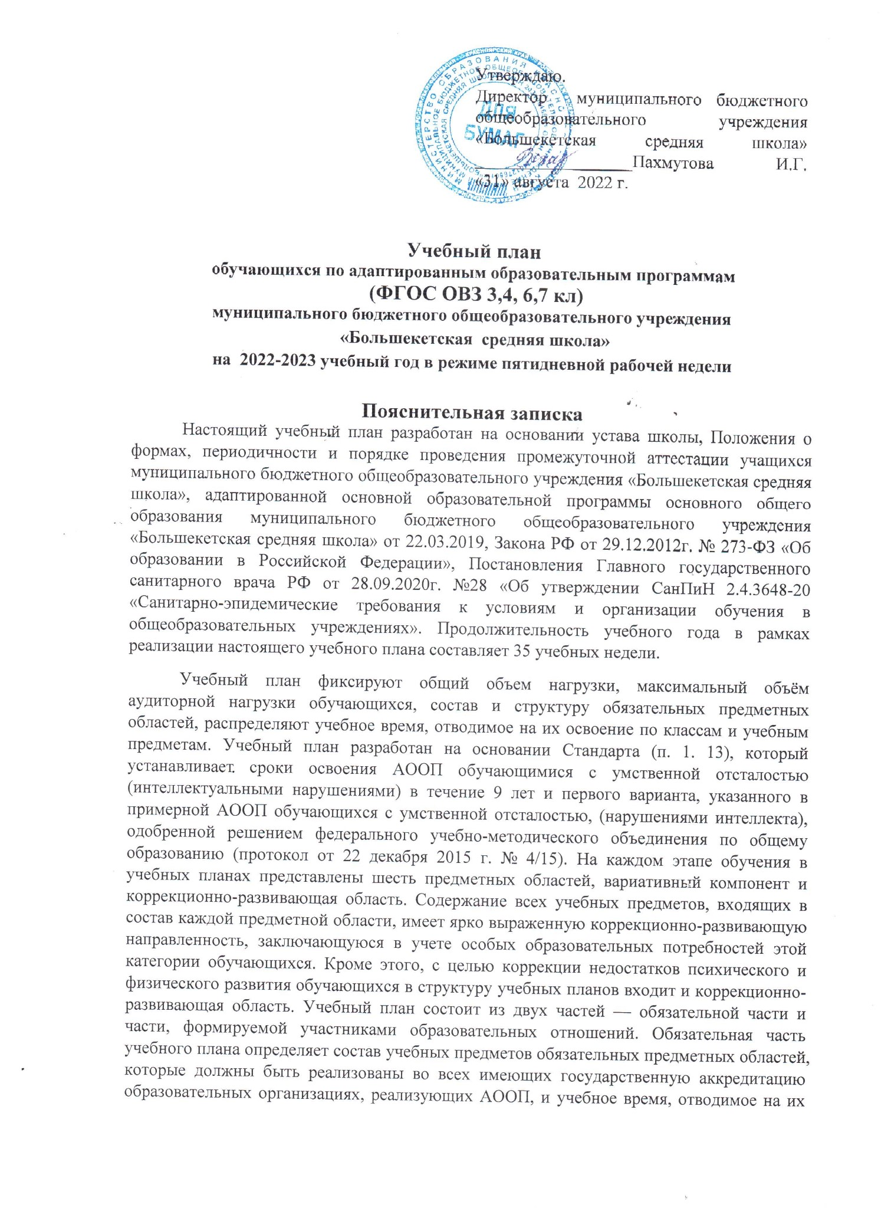

изучение по классам (годам) обучения. Обязательная часть учебного плана отражает содержание образования, которое обеспечивает достижение важнейших целей современного образования обучающихся с умственной отсталостью (интеллектуальными нарушениями): - формирование жизненных компетенций, обеспечивающих овладение системой социальных отношений и социальное развитие обучающегося, а также его интеграцию в социальное окружение; - формирование основ духовно-нравственного развития обучающихся, приобщение их к общекультурным, национальным и этнокультурным ценностям; - формирование здорового образа жизни, элементарных правил поведения в экстремальных ситуациях. Часть учебного плана, формируемая участниками образовательных отношений, на основании решения родительского собрания муниципального бюджетного общеобразовательного учреждения «Большекетская средняя школа» и представлена следующими предметами и дисциплинами: 3 класс: Математика – 1 ч , Ручной труд – 2 ч; 4 класс – технология 3 ч., в   
6 и 7 классах – ИЗО по 1 ч, музыка по 1 часу.

С целью коррекции недостатков психического и физического развития обучающихся во второй половине дня организована реализация коррекционно-развивающая деятельность – проходят индивидуальные и групповые занятия обучающихся с педагогом-логопедом, педагогом-дефектологом, педагогом-психологом. Данные часы не входят в объем часов учебного плана на финансирование, так как оплата специалистов осуществляется исходя из имеющихся ставок в штатном расписании.

В часть, формируемую участниками образовательных отношений входит и внеурочная деятельность, которая направлена на развитие личности обучающегося средствами физического, нравственного, эстетического, трудового воспитания, а также на расширение контактов обучающихся с обычно развивающимися сверстниками и взаимодействие с обществом. Внеурочная деятельность должна способствовать социальной интеграции обучающихся путем организации и проведения мероприятий, в которых предусмотрена совместная деятельность детей с умственной отсталостью и детей, не имеющих каких-либо нарушений развития, из различных организаций. Виды совместной внеурочной деятельности необходимо подбирать с учетом возможностей и интересов как обучающихся с нарушениями развития, так и их обычно развивающихся сверстников.

По всем предметам в рамках промежуточной аттестации организуется зачет, содержание которого определяется особенностями психофизического развития ребенка.

**Учебный план**

**Начальное образование**

|  |  |  |  |  |  |  |
| --- | --- | --- | --- | --- | --- | --- |
| **Предметные области** | **Классы**  **Учебные предметы** | **Количество часов в неделю** | | | | **Всего** |
| **I** | **II** | **III** | **IV** |
| ***Обязательная часть*** | | | | | | |
| 1. Язык и речевая практика | 1.1.Русский язык  1.2.Чтение  1.3.Речевая практика |  |  | 3  4  2 | 3  4  2 | 6  8  4 |
| 2. Математика | 2.1.Математика |  |  | 4 | 4 | 8 |
| 3. Естествознание | 3.1.Мир природы и человека |  |  | 1 | 1 | 2 |
| 4. Искусство | 4.1. Музыка  4.2. Изобразительное искусство |  |  | 1  1 | 1  1 | 2  2 |
| 5. Физическая культура | 5.1. Физическая культура |  |  | 3 | 3 | 6 |
| 6. Технологии | 6.1. Ручной труд |  |  | 1 | 1 | 2 |
| **Итого** | |  |  | **20** | **20** | **40** |
| ***Часть, формируемая участниками образовательных отношений*** | |  |  | *3* | *3* | ***6*** |
| ***математика*** | |  |  | 1 |  | **1** |
| ***технология*** | |  |  |  | 3 | **3** |
| ***Ручной труд*** | |  |  | 2 |  | **2** |
| **Максимально допустимая годовая нагрузка** (при 5-дневной учебной неделе) | |  |  | **23** | **23** | **46** |
| **Коррекционно-развивающая область** (коррекционные занятия и ритмика)**:** | |  |  | **6** | **6** | **12** |
| **Внеурочная деятельность** | |  |  | **4** | **4** | **8** |
| ***Азбука нравственности*** | |  |  | **1** | **1** | **2** |
| ***Подвижные игры*** | |  |  | **1** | **1** | **2** |
| ***Твой мир*** | |  |  | **1** | **1** | **2** |
| ***Школа добрых дел*** | |  |  | **1** | **1** | **2** |
| **Всего к финансированию** | |  |  | **7** | **7** | **14** |

**Основное образование**

|  |  |  |  |  |  |
| --- | --- | --- | --- | --- | --- |
| **Предметные области** | **Классы**  **Учебные предметы** | | **Количество часов в неделю** | | **Всего** |
| **VI** | **VII** |  |
| ***Обязательная часть*** | | |  | |  |
| 1. Язык и речевая практика | | 1.1.Русский язык  1.2.Чтение  (Литературное чтение) | 4  4 | 4  4 | 8  8 |
| 2. Математика | | 2.1.Математика  2.2. Информатика | 4 | 3  1 | 7  1 |
| 3. Естествознание | | 3.1.Природоведение  3.2.Биология  3.3. География | 2  2 | -  2  2 | 2  2  4 |
| 4. Человек и общество | | 4.1. Мир истории  4.2. Основы социальной жизни  4.3. История отечества | 2  1 | -  2  2 | 2  3  2 |
| 5. Искусство | | 5.1. Изобразительное искусство  5.2. Музыка |  |  |  |
| 6. Физическая культура | | 6.1. Физическая культура | 3 | 3 | 6 |
| 7. Технологии | | 7.1. Профильный труд | 6 | 7 | 13 |
| **Итого** | | | **28** | **30** | 28 |
| ***Часть, формируемая участниками образовательных отношений*** | | | **2** | **2** | 2 |
| Изобразительное искусство | | | **1** | **1** | 2 |
| Музыка | | | **1** | **1** | 2 |
| **Максимально допустимая недельная нагрузка** (при 5-дневной учебной неделе) | | | **30** | **32** | 62 |
| **Коррекционно-развивающая область (коррекционные занятия)** | | | **6** | **6** | 12 |
| **Внеурочная деятельность:** | | | **4** | **4** | 8 |
| **Психология общения** | | | **1** |  | 1 |
| **Наша Родина** | | |  | **1** | 1 |
| **Я и компьютер** | | | **1** | **1** | 2 |
| **Социальное ориентирование** | | |  | **1** | 1 |
| **Конструирование** | | | **1** |  | 1 |
| **Этика: Азбука добра** | | | **1** |  | 1 |
| **Моя будущая профессия** | | |  | **1** | 1 |
| **Всего к финансированию** | | | **8** | **14** | **22** |